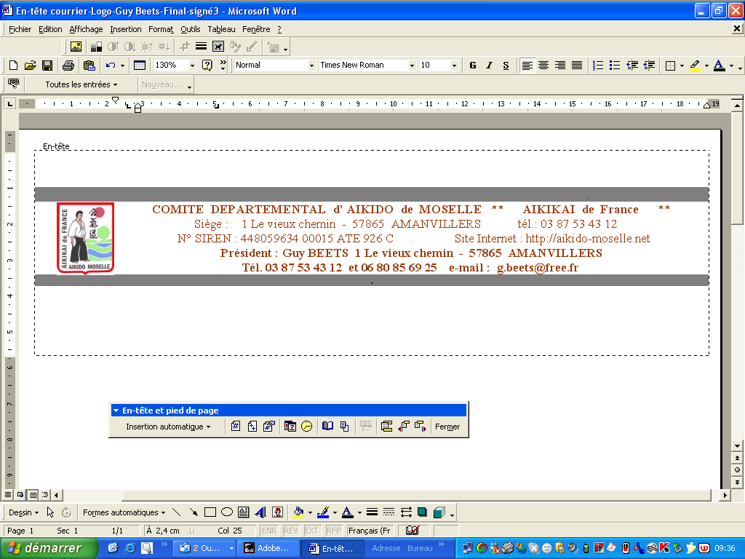

1ER STAGE DE BASES



DIMANCHE 24 SEPTEMBRE 2006


AU DOJO DE CLOUANGE

De 9h00 à 12h00

ANIME PAR CORINE MASSON
C.E.N. 6ème dan


STAGE OUVERT A TOUS ET A TOUS LES NIVEAUX PROFESSEURS ET PRATIQUANTS

- Découvrir des pratiquants d’autres clubs
- Donner envie de travailler et de progresser

Participation : 4€uros

Renseignements : Monsieur Daniel DIJON tél : 03.87.58.32.21

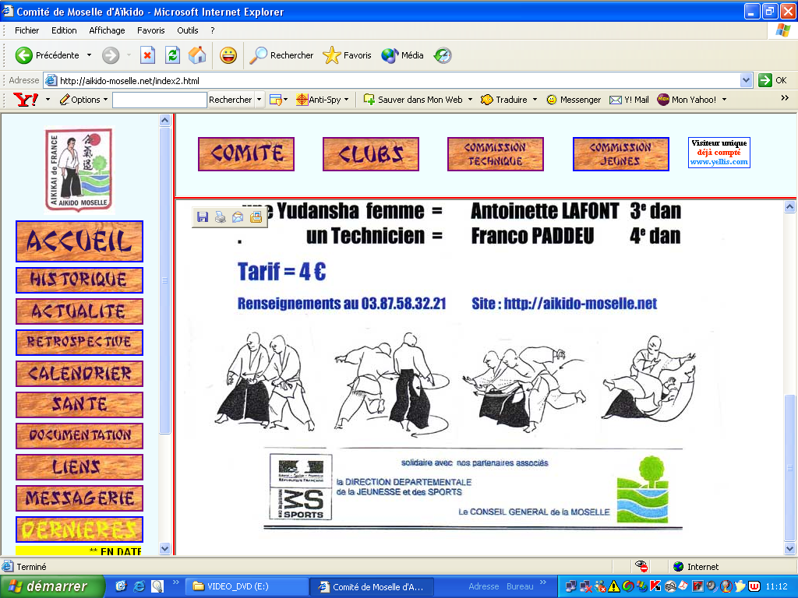

SOLIDAIRES avec nos PARTENAIRES ASSOCIES

LA DIRECTION DEPARTEMENTALE de la JEUNESSE et des SPORTS
LE CONSEIL GENERAL de la MOSELLE

